Гуляем -гісторыю –традыцыі краіны вывучаем: пазнавальная гульнятэка

Серыя дыдактычных гульняў " Мая Беларусь"
1 Сімвалы Беларусі
“Складзі сцяг, герб, карту Беларусі”
Мэта: практыкаваць дзяцей у складанні цэлага малюнка з частак, праз змест малюнкаў замацоўваць веды пра дзяржаўныя сімвалы Беларусі.
Абсталяванне: карткі з выявамі сцяга, герба і карты Рэспублікі Беларусь, карткі з выявамі сцяга, герба і карты Рэспублікі Беларусь, падзеленыя на часткі.
Ход гульні
Выхавальнік раздае дзецям два камплекты малюнкаў: адзін складаецца з цэлых малюнкаў, другі – з іх частак. Дзецям неабходна за пэўны час скласці з частак цэлы малюнак.

“Знайдзі сімвалы Беларусі”
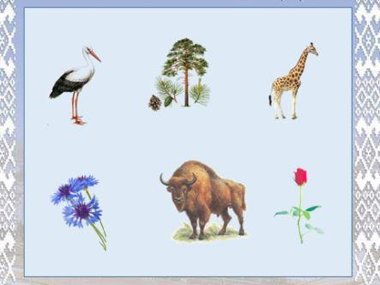
Мэта: замацоўваць веды пра сімвалы беларускай дзяржавы і сімвалы Беларусі; развіваць лагічнае мысленне, памяць; выхоўваць павагу да сваёй Радзімы.
Абсталяванне: карткі з выявамі сімвалаў беларускай дзяржавы (сцяг, герб), краін суседзяў (Украіны, Расіі) і сімвалаў Беларусі (сасна, зубр, бусел, кветкі ільну, канюшыны, васілька) і іншых малюнкаў, квадраты са слюды чырвонага колеру.
Ход гульні
Выхавальнік раздае дзецям карткі з выявамі сімвалаў беларускай дзяржавы (сцяг, герб), краін суседзяў (Украіны, Расіі) і сімвалаў Беларусі (сасна, зубр, бусел, кветкі ільну, канюшыны, васілька) і іншых малюнкаў. Дзецям неабходна знайсці малюнкі, якія не адносяцца да сімвалаў Беларусі і закрыць іх квадратам з чырвонай слюды.

“Чацвёрты лішні”
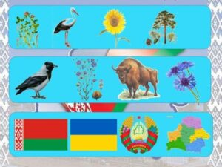
Мэта: развіваць уменне класіфікаваць прадметы па істотных прыметах, абагульняць.
Дыдактычны матэрыял: карткі, на кожнай картцы намаляваныя 4 прадметы, 3 прадметы звязаны агульным прыметай (сімвалы Беларусі), а 4 – лішні.
Ход гульні
Выхавальнік дэманструе дзіцяці картку, на якой намаляваныя чатыры малюнкі, тры з іх падыходзяць па нейкай прымеце, іх можна назваць адным словам, а чацвёрты лішні. Які?

“Складзі сцяг Беларусі”
Мэта: практыкаваць дзяцей у складанні цэлага з частак, замацоўваць веды пра дзяржаўны сімвал Беларусі – сцяг, яго колеравую афарбоўку і яе сімвалічнае значэнне; развіваць у дзяцей пачуццё патрыятызму і любові да сваёй Радзімы.
Абсталяванне: палоскі рознага колеру, палоскі з беларускім арнаментам.
Ход гульні
Выхавальнік раздае дзецям камплекты палосак рознага колеру і арнаменту. Дзецям неабходна выбраць палоскі такога колеру і арнаменту, якія адпавядаюць колеру беларускага сцяга і скласці з частак цэлы малюнак, рассказаць пра сімвалічнае назначэнне кожнай часткі. (Чырвоны колер са старажытных часоў служыць знакам Сонца, сімвалізуе братэрства, справядлівасць. Ён азначае перамогу, шчаслівае жыццё. Зялёны колер – колер прыроды, колер палёў і лясоў. Зялёны колер – колер дабрыні і росту, развіцця, дабрабыту і міру.
Сцяг Беларусі мае нацыянальны арнамент чырвонага колеру на белым полі. Ён сімвалізуе якасці народа: працавітасць і высокае майстэрства. У цэнтры арнамента – ромб – старажытная выява багіні Зямлі і Урадлівасці, а маленькія ромбікі – сімвалы засеянага поля).

2 Дэкаратыўна-прыкладное мастацтва і культура Беларусі
“Узор для ручніка”
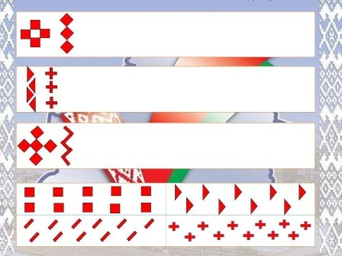
Мэта: замацаванне ведаў пра дэкаратыўна-прыкладное мастацтва беларусаў, практыкаванне ў выкладанні арнаментальных узораў на прамавугольнай форме .
Абсталяванне: карткі з відарысамі ручніка, картка з элементамі беларускага арнамента.
Ход гульні
1 варыянт
Дзецям прапаноўваюцца карткі (ручнікі), дз адзін канец ручніка ўпрыгожаны беларускім арнаментам, а другі – чысты. Дзіцяці патрэбна выкласці арнамент на свабодным канцы па ўзоры.
2 варыянт
Дзецям раздаюцца відарысы ручніка без арнамента і геаметрычныя формы элементаў з кардону. Неабходна самастойна саставіць узор, змяняючы элементы, каляровыя спалучэнні.

“Прадоўжы ўзор”
Мэта: вучыць дзяцей складаць стужачны арнамент (на паласе) з некалькіх рытмічна паўтаральных аднолькавых элементаў беларускага ўзору. Фарміраваць у дзяцей здольнасці да арнаментальнай творчасці.
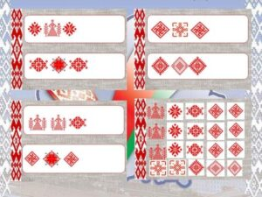
Матэрыял: карткі з элементами беларускага ўзору. Карткі (3,5 × 3,5 см) з рознымі элементамі ад 2 да 6 аднолькавых малюнкаў.
Ход гульні
Выхавальнік дае 1–3 дзецям карткі з пралінаванымі дарожкамі, на якіх выкладзеныя па 3 элементы ўзору. Дзецям прапануецца вызначыць заканамернасць чаргавання элементаў, знайсці такія ж элементы ўзору на маленькіх картках і прадоўжыць узор на паласе.

“Сам сабе майстар”
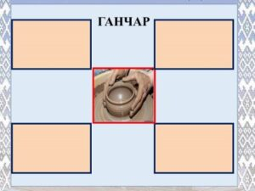
Мэта: замацаванне ведаў пра дэкаратыўна-прыкладное мастацтва беларусаў, асноўныя віды рамёстваў: ткацтва, дрэваапрацоўка, ганчарная справа, саломапляценне.
Абсталяванне: карткі з відарысамі беларускіх народных майстроў, карткі з відарысам вырабаў з саломы, дрэва, гліны, тканіны.
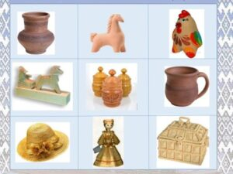
Ход гульні
У гульні прымае ўдзел 2–4 дзіцяці. Выхавальнік раздае дзецям вялікія карты, у цэнтры якіх намаляваны беларускія народныя майстры: ганчар, разьбяр па дрэве, саломапляцельшчык, ткачыха. Дзеці разглядваюць маленькія карткі з відарысам вырабаў з саломы, дрэва, гліны, тканіны.
– З чаго выраблена шляпа? – пытае Выхавальнік.
– З саломы, – адказваюць дзеці.
– Хто яе зрабіў?– пытае Выхавальнік.
– Саломапляцельшчык – адказваюць дзеці.
Вы будзеце гуляць так, каб усё, што зроблена з саломы, стала ў клетачкі, дзе ў цэнтры ліста – майстар саломапляцельшчык; тое, што зроблена з дрэва, – у клетачкі, дзе майстар разьбы па дрэве; тое, што зроблена з гліны, – дзе ганчар, што з тканіны, – дзе ткачыха. Хто першы закрые ўсе клетачкі, той і выйграе.
Дзеці абменьваюцца карткамі, і гульня працягваецца.
Засвоіўшы правілы гульні, дзеці гуляюць самастойна.

“Падбяры ключык да замка” (Беларускія народныя святы)
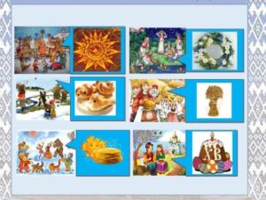
Мэта: замацоўваць веды пра беларускія народныя святы, іх сімвалічныя элементы. Прывіваць цікавасць да народных святаў. Развіваць мысленне, уменне з частак складаць цэлае.
Абсталяванне: карткі з выявамі народнага свята і яго сімвалаў.
Ход гульні
Выхавальнік раздае дзецям карткі з выявамі народнага свята (замочак), дзецям неабходна падабраць сімвал свята (ключык). Калі сімвал падабраны правільна, то “замочак” зачыніцца.

“Замкі Беларусі”
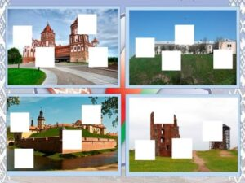
Мэта: расшыраць і ўмацоўваць веды пра помнікі архітэктуры нашай краіны, развіваць успрыманне замкавага стылю архітэктуры, развіваць цікавасць да гісторыі сваёй краіны і яе духоўных каштоўнасцей.
Абсталяванне: карты з выявамі замкаў Беларусі: Мірскі, Нясвіжскі, Гродзенскі, Навагрудскі; карткі з фрагментамі замкаў.
Ход гульні
Гуляе ад 1 да 4 дзяцей. Выхавальнік разам з дзецьмі разглядвае малюнкі замкаў Беларусі, расказваючы пра іх архітэктурныя асаблівасці. Затым дзецям раздаюцца выявы замкаў з контурнымі “акенцамі”. Выхавальнік паслядоўна паказвае маленькія карткі. Кожны гуляючы суадносіць фрагментарныя і цэласныя выявы і запаўняе імі “акенцы”.
Выйграе той, хто першы закрые ўсе “акенцы”

3. Прырода роднага краю
“Хто дзе жыве?”
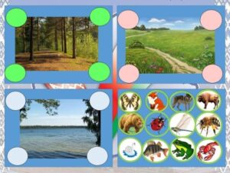
Мэта: замацоўваць уменне суадносіць выявы прадстаўнікоў жывёльнага свету з месцам пражывання, фарміраваць правільнае вымаўленне назваў жывёл на беларускай мове.
Абсталяванне: карткі з выявамі супольнасцей лес, луг, вадаём. Карткі з выявамі прадстаўнікоў жывёльнага свету.
Ход гульні
Выхавальнік раздае дзецям карткі з выявамі прыродных супольнасцей і маленькія карткі з выявамі прадстаўнікоў жывёльнага свету. Дзецям неабходна суаднесці выяву жывёлы ці насякомага з месцам яго абітання.

“Збіраем ураджай”
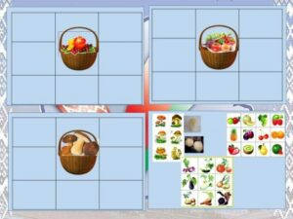
Мэта: замацоўваць веды пра садавіну і гародніну, грыбы Беларусі. Развіваць увагу, зрокавую памяць, уменне суадносіць выявы прадстаўнікоў расліннага свету з месцам прарастання, фарміраваць правільнае вымаўленне назваў раслін і грыбоў на беларускай мове.
Абсталяванне: карткі, падзеленыя на сектары, у цэнтры – карзіна. Маленькія карткі садавіны, гародніны і грыбоў, якія растуць не толькі ў Беларусі, а і ў іншых кліматычных умовах.
Ход гульні
Выхавальнік раздае дзецям карткі, падзеленыя на сектары і карткі садавіны, гародніны і грыбоў, якія растуць не толькі ў Беларусі, а і ў іншых кліматычных умовах. Дзецям неабходна запоўніць усе сектары толькі тымі малюнкамі садавіны, гародніны і грыбоў, якія растуць у Беларусі.

4. Беларускія народныя казкі
“Хто ў казцы жыве”
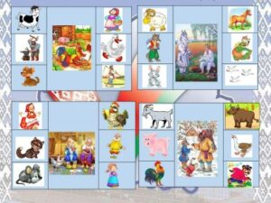
Мэта: замацоўваць змест беларускіх народных казак. Развіваць увагу, памяць, маўленне, дробную маторыку рукі; фарміраваць правільнае вымаўленне назваў герояў казак на беларускай мове.
Абсталяванне: карткі, падзеленыя на сектары, у цэнтры – сюжэтны малюнак казак, па баках – героі казак, маркеры або фламастары на воднай аснове.
Ход гульні
Выхавальнік раздае дзецям карткі, на якіх у цэнтры – сюжэтныя малюнкі казак “Як курачка пеўніка ратавала”, “Лёгкі хлеб”, “Курачка Раба”, “Пра быка і яго сяброў”, па баках – героі казак. Дзецям неабходна маркерам злучыць з сюжэтным малюнкам толькі тых герояў, якія сустракаюцца ў гэтай казцы, і назваць іх.

“Чыя казка”
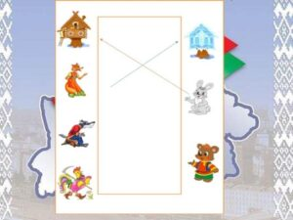
Мэта: замацоўваць змест беларускай народнай казкі “Зайкава хатка”. Развіваць чуласць да граматычна правільнага маўлення на беларускай мове, увагу, памяць, маўленне, дробную маторыку рукі; фарміраваць правільнае вымаўленне назваў герояў на беларускай мове.
Абсталяванне: карткі, па абодвух краях героі казак, маркеры або фламастары.
Ход гульні
Выхавальнік раздае дзецям карткі, на якіх размешчаны малюнкі герояў беларускіх народных казак. Дзецям неабходна маркерам злучыць герояў казкі “Зайкава хатка “ з іх хаткамі, адказаць на пытанне : чыя хатка? (зайкава, лісічкіна).

“Дзе, хто?”
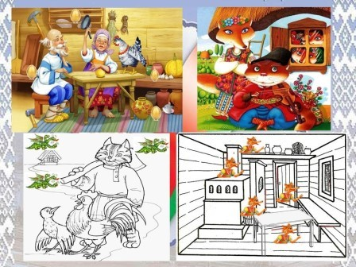
Мэта: фарміраваць устойлівую цікавасць і станоўчыя адносіны да беларускай мовы, жаданне авалодаць ёй; садзейнічаць засваенню некаторых асаблівасцей граматычнага ладу беларускага маўлення, авалоданню і ўдасканальванню ўменняў правільна ўжываць прасторавыя прыназоўнікі “за”, “пад”, “на”, “з-за”, “каля” і інш. Развіваць увагу, памяць, маўленне, фарміраваць правільнае вымаўленне назваў герояў на беларускай мове.
Абсталяванне: сюжэтныя малюнікі па беларускіх народных казках “Курачка раба”, “ Як кот звяроў напалохаў”, графічныя малюнкі “Кот Максім”, “Зайкава хатка”.
Ход гульні
Выхавальнік паказвае дзецям карткі з малюнкамі па беларускіх народных казках. Прапануе ўважліва паглядзець на малюнкі, назваць казку і адказаць на пытанні. Напрыклад:
– дзе ляжыць яечка? (на стале, пад лаўкай, на палічцы, за спіной у дзеда, пад сталом, каля мышкі);
– куды схавалася ліса? (пад стол, на печ, за дзверы, на лаўку, на палічку, у дзежку);
– адкуль выглядае ліса? (з пад стала, з-за дзвярэй, з печы, з дзежкі) і г.д
згарнуць

